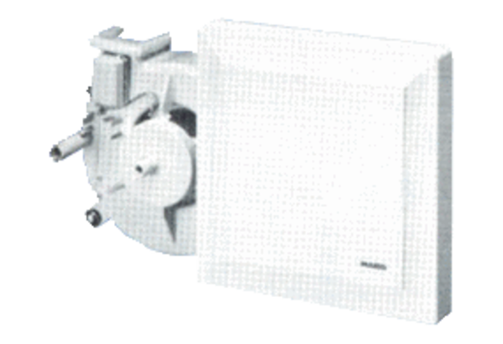Ventilátor egység ER 17/60-2 FCsomagolási egység: 1 darabVálaszték:
Termékszám: 0080.0784Gyártó: MAICO

